**Сторибординг**

Айвар Алексиев 44789

Атанас Методиев 44831

Михаил Станин 44772

Стилиян Валериев 44757

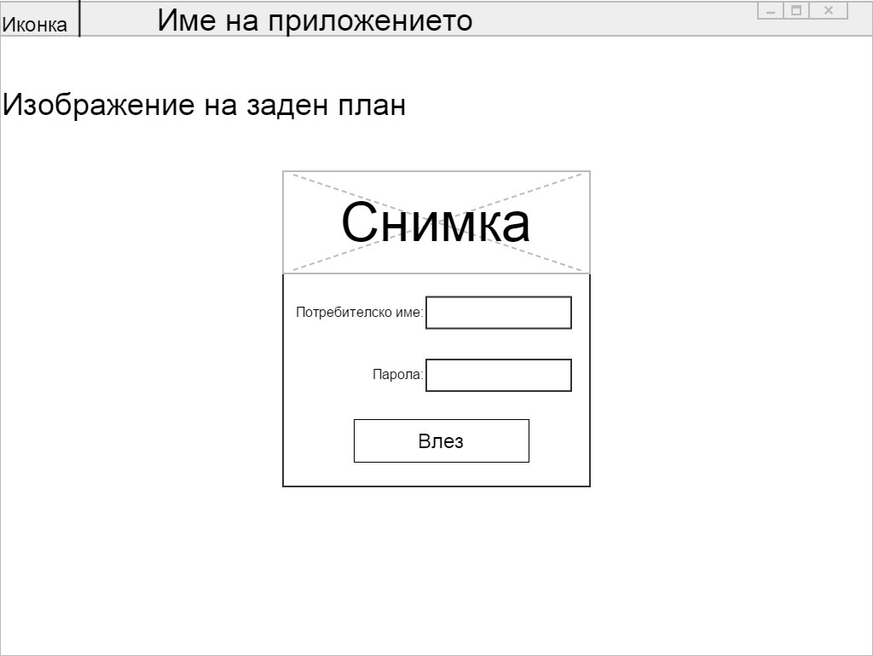

**Начален екран**

Когато приложението бъде пуснато ще се изпише името на програмата, входен екран и ще се покаже снимка за фон. Потребителят трябва да въведе потребителско име и парола във съответните полета. Те са зададени от учителя или от администратор на програмата. За потребителско име ще се използва фамилията и първата буква от първото име на ученикът.

*Пример:*

Ученикът Иван Иванов ще влезе със следното удостоверение за самоличност :

Потребителско име: iivanov

Парола:

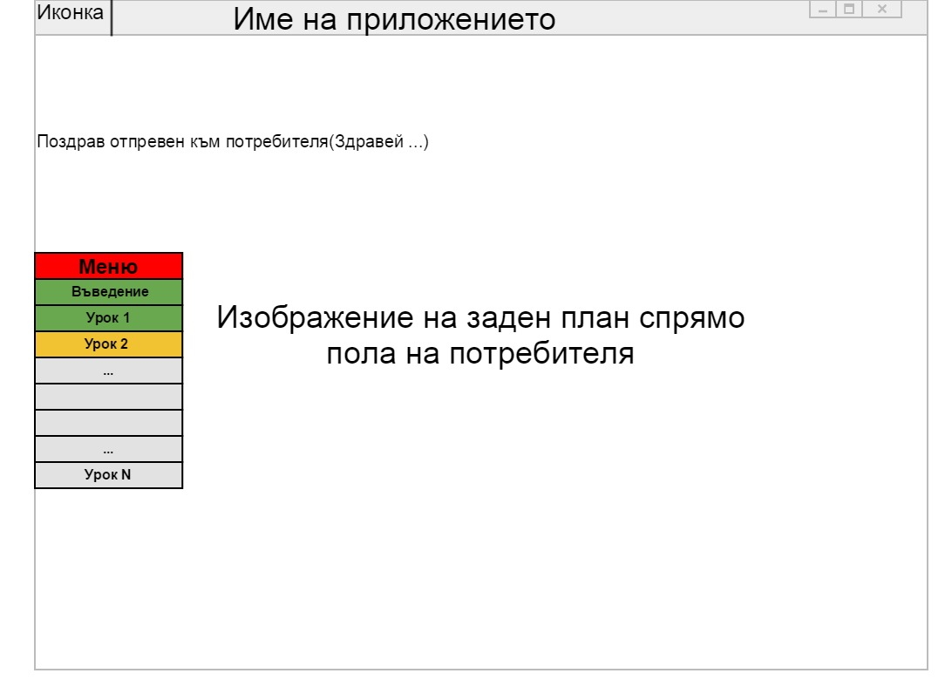

**Основен екран**

На основния екран под заглавието на програмата ще има поздрав към потребителя. Фонът ще бъде сменен взависимост от пола му.

От лявата страна ще се намира главното меню, което ще навигира потребителя към различното съдържание на програмата.

* Бутон „Въведение“ – Това ще е начален урок за работа с клавиатура. Ще има кратко обяснение как да поставят ръцете си правилно, след което малко упражнения свързани с писането на клавиатурата.

Без завършено въведение, потребителят не може да продължи напред.

* Бутон „Урок N“ – Това са бутони, чрез които ще може да се навигира между уроците.

Всеки урок ще съдържа теоретична част, която ще запознава потребителя с материала по урока, след което ще има упражнения. Потребителят не може да продължи към следващ урок, ако не е завършил текущия.

Всеки бутон за урок ще има определен цвят:

* + ЗЕЛЕН – индикация, че дадения урок е завършен успешно
  + ЖЪЛТ – индикация, че не са завършени всички упражненияза дадения урок
  + СИВ – индикация, че даден урок не е отключен все още

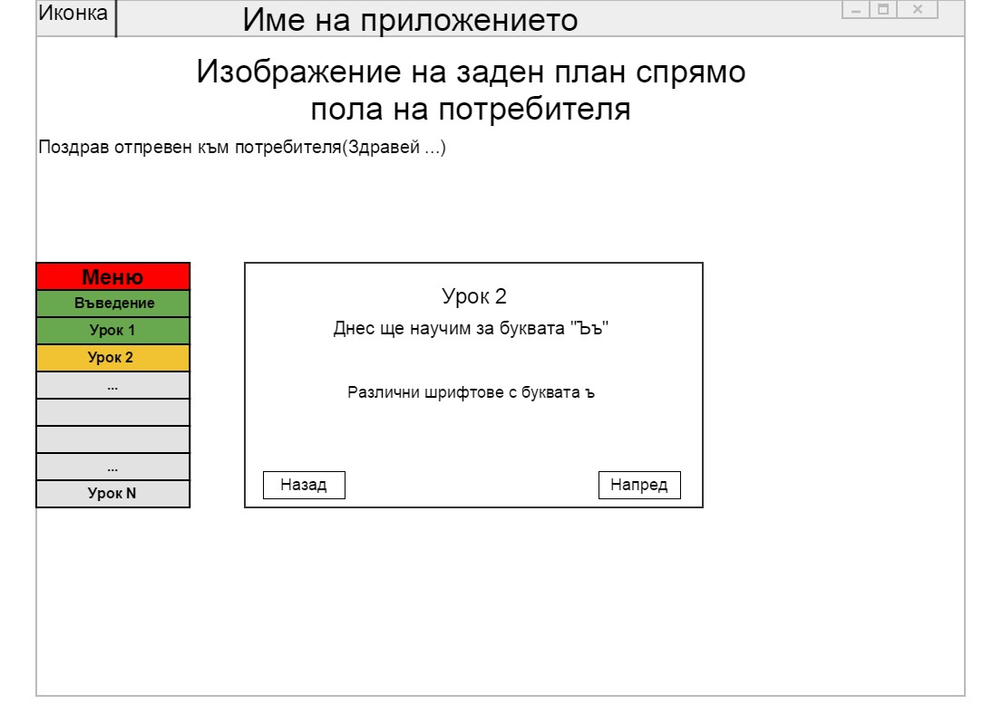След като бъде избран урок, в средата на екрана ще бъде изписан номерът на урока заедно с кратко представяне на новата буква. Това ще представлява както различни шрифтове за изписването и, така и снимки с нея.

Освен това ще има бутони „Напред“ и „Назад“, с които ще може да се преминава към следващ или предишен урок/упражнение.

След като завърши урока, потребителят ще бъде поздравен, както и награден с точки(1). Освен това цветът на бутона за урока ще се оцвети в зелено.

1. – точките служат за валута в магазина за игра.

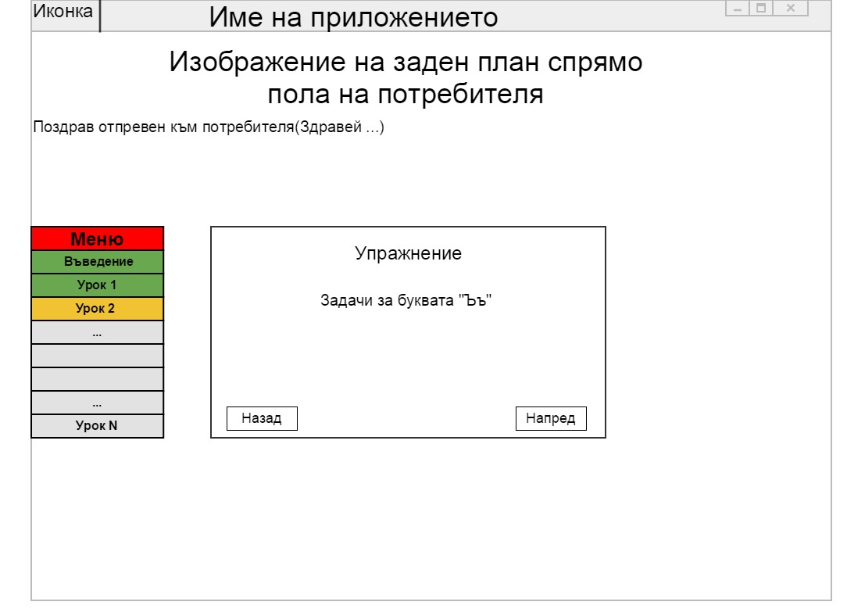След като потребителят мине теоретичната част на екрана се появява упражнение. С бутона „Напред“ се отива към следващо упражнение или диктовка.

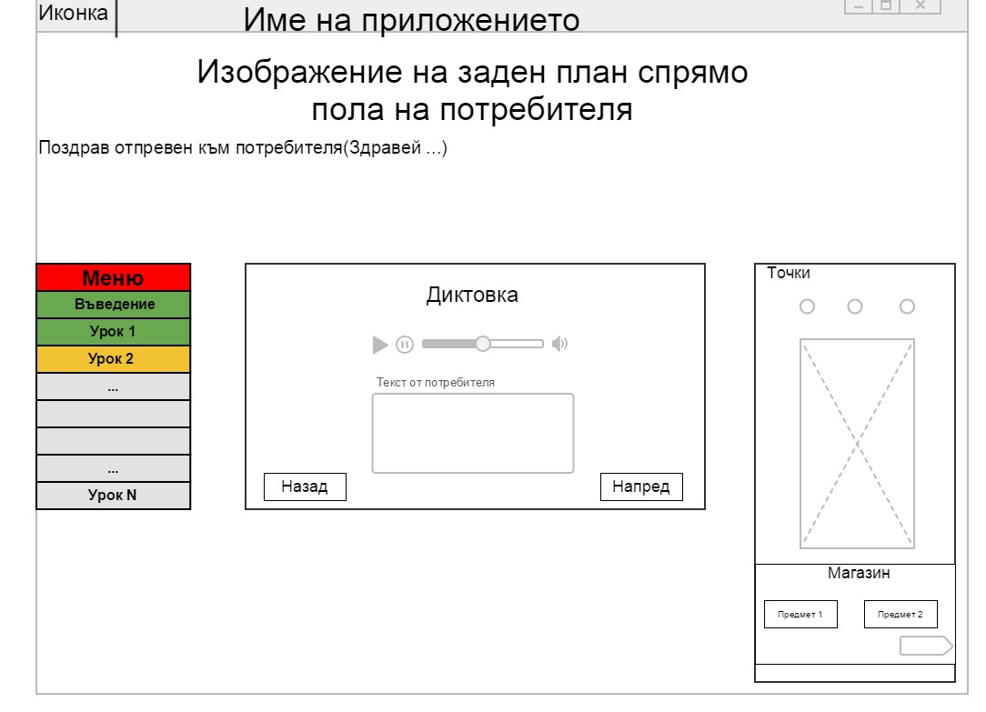Когато потребителят приключи с всички упражнения за урок следва диктовка.

Той ще може да я пуска и спира, както и да регулира звука на записа. Текста въведен от потребителя ще бъде показван в съответната кутия. Там ще бъдат подчертавани грешките му, за да има възможност да ги поправи.

Потребителят приключва диктовката, когато няма нито една останала грешка.

При натискане на бутона „Напред“ ще бъде показан прозорец с игра. В нея потребителя ще може да похарчи събраните точки от упражненията и диктовката.

При затваряне на програмата данните на потребителя се запазват и се излиза от профила му. При следващо влизане потребителя ще може да продължи от там до където е бил стигнал.